
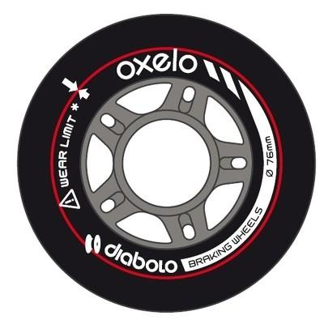
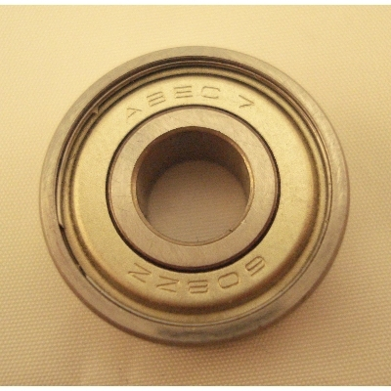
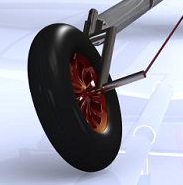
Choix du diamètre des roues du mini char à voile :

Il existe des roues de différents diamètre : de 63 mm à 100 mm.
Elles sont généralement vendues par lot de 2, 4 ou 8 roues.
Les prix varient beaucoup de 10 € à 40 € selon les lots, la qualité, la quantité
par lot.
Certains lots de roues sont vendus avec les roulements, d'autres non.
Diamètre intérieur
: 8 mm

Fournisseur du collège : Décathlon

Angle de rotation de la roue avant :

Un système de butée doit être réalisé afin que la rotation de l'axe verticale de
la direction n’excède pas 60° de chaque coté.
60°

Type de visserie - choix des vis/écrous :
60°
Rappel : un boulon est l'ensemble vis + écrou.
Un boulon métal (vis + écrou) va exercer un serrage par compression sur l'extérieur des pièces, alors qu'une vis à tôle/agglo/bois va se maintenir en force à l'intérieur de la pièce.

http://www.ouest-fixation.fr/docs_public/dossier_technique_visserie.pdf

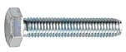 | Vis à tête hexagonale :  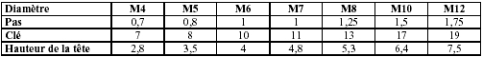
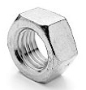 | Écrou hexagonal :  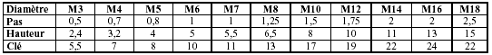
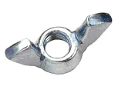 | Écrou papillon :  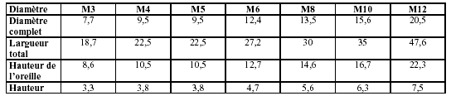
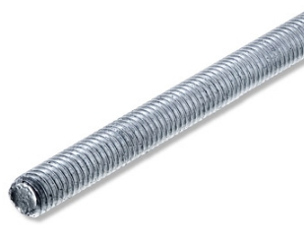  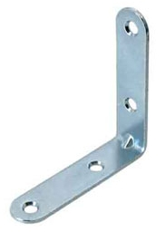 | Tige filetée :  existe dans tous les diamètres. Elle sont généralement vendues par longueur de 1 mètre.
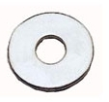 | Rondelle plate :  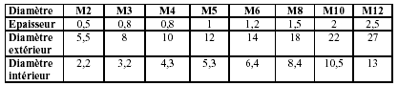
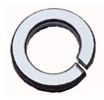  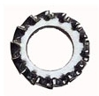 | Rondelles freins : évite aux écrous de se dévisser.  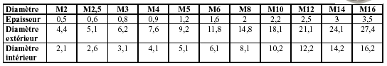
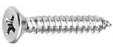 | Vis à tôle, vis à bois, vis agglo : le filetage varie mais les diamètre, longueurs et forme de tête sont similaires.  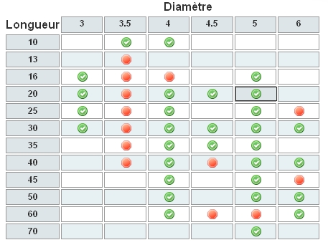
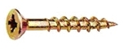
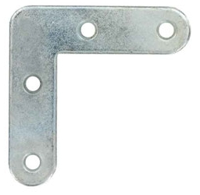  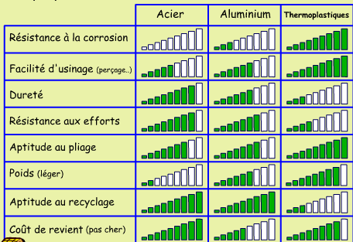 | Équerre de renfort et équerre plate :  d'une largeur de 15 mm, elles existent dans différentes longueurs de 30 à 100 mm.
Type de matériaux - choix de la matière et du profil :

Profilé acier | Profilé aluminium | Profilé bois
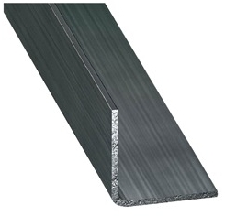  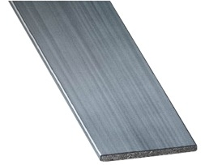  L acier Plat acier | 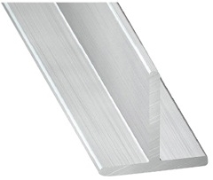  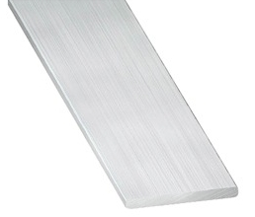  Té alu Plat alu | 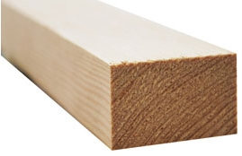  Tasseau rectangle
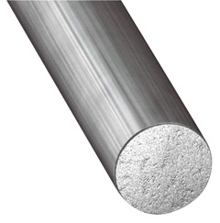  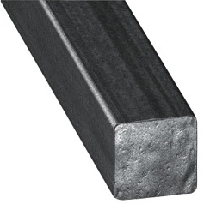  Rond plein Carré plein | 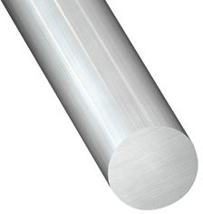  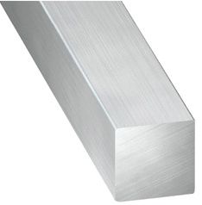  Rond plein Carré plein | 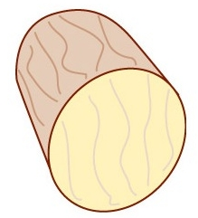  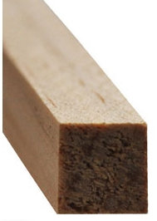  Tourillon tasseau carré
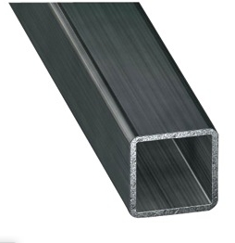  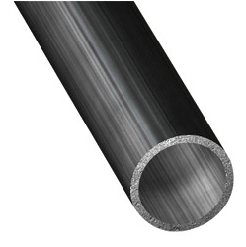  Tube carré Tube rond | 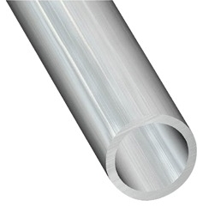  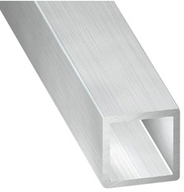  Tube carré Tube rond | 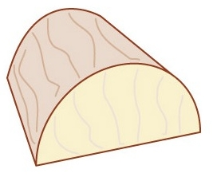  Demi tourillon

Les profilés existent dans des sections et diamètres très variables suivant les types de matériaux. Ils sont généralement vendus en longueur de 1 ou 2 mètres.

Les prix aussi sont variables, le bois est le moins coûteux, puis l'acier et enfin l'aluminium

A section égale, l'acier est le plus résistant puis vient l'aluminium puis le bois. L'aluminium est plus facile à former et à usiner que l'acier. Le bois est très facile à usiner mais ne se plie pas.

Le choix dépend du budget, des préférences de chacun, des performances techniques recherchées, des contraintes, etc . . . .

